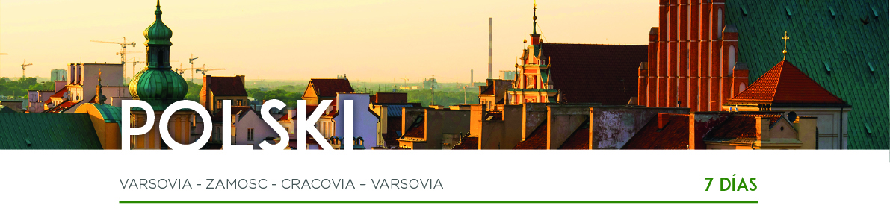

DÍA 1 VARSOVIA

Llegada a Varsovia, traslado por su cuenta al hotel y alojamiento.

DÍA 2 VARSOVIA

Desayuno y salida para realizar la visita de la ciudad y sus monumentos principales. Pasearemos por el Parque Real de Lazienki (los Baños Reales) con el Monumento a Frédéric Chopin, el Palacio sobre el Agua y el Teatro de la Isla. Seguiremos hacia los terrenos del antiguo gueto y los monumentos que conmemoran los lugares donde aconteció el martirio de los judíos durante la II Guerra Mundial, como Umschlagplatz y el Monumento a los Héroes del Gueto. Continuación a la Ciudad Vieja donde pasearemos por las calles medievales desde el Palacio Real y la Catedral, pasando por la Plaza del Mercado y la Barbacana hasta la Ciudad Nueva. Alojamiento.

DÍA 3 VARSOVIA • KAZIMIERZ DOLNY • ZAMOSC

Desayuno. Salida hacia Kazimierz Dolny, la ciudad de los artistas situada a orillas del Vístula. Pasearemos por sus lugares más importantes: la Plaza del Mercado, la iglesia parroquial barroca, las Ruinas del Castillo, Kazimierz y el Castillo de Janowiec. Este paisaje de bosques, praderas y plantaciones de lúpulo conforma el marco del Parque del Paisaje. Tiempo libre. Por la tarde, continuación a Zamosc. Breve paseo por la ciudad, conocida como “Padua del Norte”, un ejemplo perfecto de ciudad renacentista del siglo XVI que mantiene su disposición original y sus fortificaciones. Por todo ello, su centro histórico está declarado Patrimonio de la Humanidad de la Unesco. Alojamiento.

DÍA 4 ZAMOSC • ZALIPIE • CRACOVIA

Desayuno. Durante el traslado hacia Zalipie tendremos ocasión de disfrutar del precioso paisaje del campo polaco. Este pueblo nos resultará encantador por su exquisita técnica de ornamentación. Visitaremos la exposición de artesanía regional en la Casa de las Pintoras. Almuerzo casero con platos tradicionales incluido. Por la tarde, continuación a Cracovia. Alojamiento.

DÍA 5 CRACOVIA

Desayuno y salida para realizar la visita de la Colina de Wawel, donde se encuentra el Castillo con el Patio porticado, antigua sede de los reyes de Polonia y la Catedral. Pasearemos por la Plaza del Mercado, la Lonja de los Paños, la iglesia de la Virgen María o la Torre de Ayuntamiento. Continuación hasta la Barbacana y las Murallas. Tarde libre. Alojamiento.

DÍA 6 CRACOVIA • OSWIECIM • CZESTOCHOWA • VARSOVIA

Desayuno y salida hacia el Museo de Auschwitz – Birkenau en Oswiecim, el campo de concentración y exterminio más grande y símbolo mundial de terror del Holocausto. Seguiremos hasta Czestochowa, donde disfrutaremos de tiempo libre y, a continuación, iniciaremos la visita al Monasterio de Jasna Gora, conocido por la imagen de la Virgen Negra. Visitaremos la Basílica de Jasna Gora, la capilla de la Virgen María con el cuadro milagroso, el Tesoro y la Armería. Continuación a Varsovia. Alojamiento.

DÍA 7 VARSOVIA

Desayuno y, con una cordial despedida, diremos... ¡Hasta pronto!

